

סוכנות לביטוח מדנס SM

ברוכים הבאים לירושלים של מטה

"קום התהלך בארץ לאורכה ולרוחבה כי לך אתננה" (בראשית י"ג)

יום שלישי ~ 9 ביולי 2019 ~ ו' תמוז תשע"ט

10 משתתפים

תוכנית וסדר יום:

- 12:15 – יציאה בית מדנס רחוב השלושה תל אביב.
- 13:30 - אופציה A – הגעה למרכז לתרבות יין במושבה הגרמנית.
- 13:30 - סיפור של היקב הראשון בירושלים במבנה טמפלרי והמון טעימות יין.
- 14:30 – נסיעה למסעדת מחניודה
- 13:30 - אופציה B-הגעה למחנה יהודה (אגריפס 111 בנין עיני )
- 13:30 - סיפור וסיור טעימות, צבעים וריחות של שוק בוטיק, תוסס ופורח.
- 15:00 – ארוחת צהריים מסעדת מחניודה של השף אסף גרניט ( לא כשר, בשרי )
- 17:30 – הליכה ברחוב יפו למוזיאון ידידי ישראל.
- 18:00 – קפה וסיור במוזיאון
- 19:00 – חד"ן לדיון פנימי
- סיום מתי שרוצים....

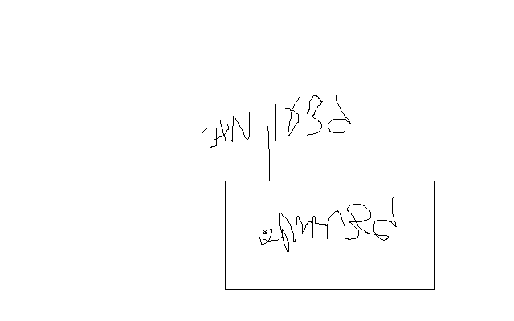
~ יום פורה ומפרה ~
נצ"מ דימ' גדעון מור
ג - מ ידע

